基础电路篇（5）：制作“电磁铁”

【涉及知识】磁学、电流的磁效应、安培定则、电磁现象在生活中的应用等相关知识。
【作品说明】
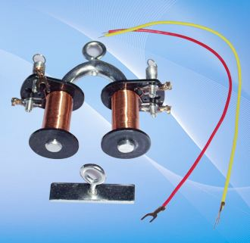
首先通过几个有趣的电与磁相关的趣味实验，让大家对电的磁效应有个形象认识，然后进行制作电磁铁，逐步体验电流所产生的磁场与电流方向、强弱、线圈的匝数等之间的关系。
科技兴趣班
【任务实施】
- 体验有关磁的基础知识
1．磁性：物体吸引铁、镍、钴等物质的性质。
2．磁体：具有磁性的物体叫磁体。它有指向性：指南北。
3．磁极：磁体上磁性 的部分。
（1）任何磁体都有两个磁极，一个是北极（N极）；另一个是南极（S极）；
（2）磁极间的作用：同名磁极互相 ，异名磁极互相 。
4．磁化： 过程。
5．磁体周围存在着 ，磁极间的相互作用就是通过 发生的。
6．磁场的基本性质：对入其中的磁体产生 的作用。
7．磁场的方向：在磁场中的某一点，小磁针静止时 极所指的方向就是该点的磁场方向。
8．磁感线：描述磁场的强弱和方向而假想的曲线。磁体周围的磁感线是从它 极出来，回到 极。（磁感线是不存在的，用虚线表示，且不相交）
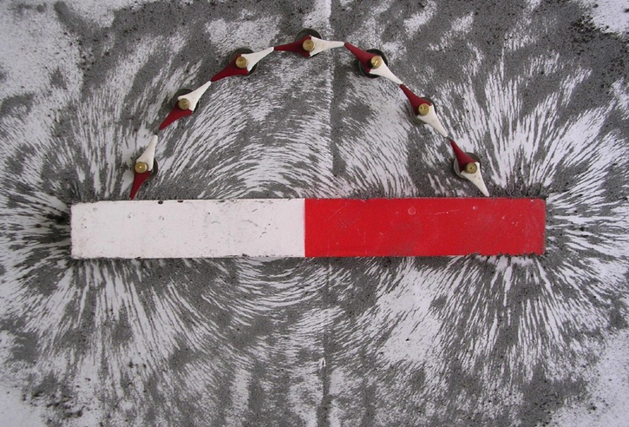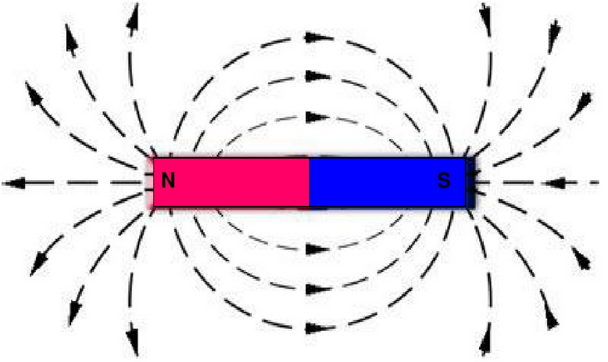
9．磁场中某点的磁场方向、磁感线方向、小磁针静止时北极指的方向 。
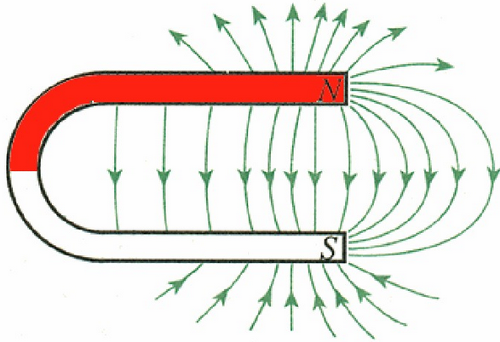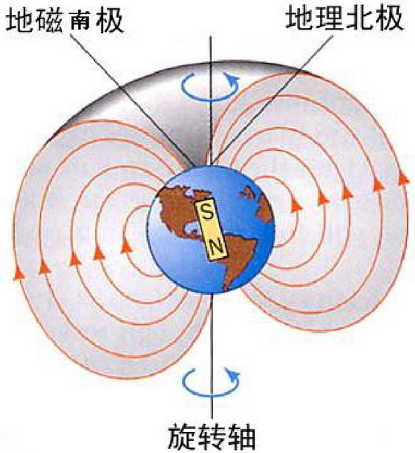
10．地磁的北极在地理位置的 极附近；而地磁的南极则在地理位置的 极附近。(地磁的南北极与地理的南北极并不重合，它们的交角称磁偏角，这是我国学者：沈括最早记述这一现象。）
二、体验电磁的相关知识
1．体验奥斯特实验
根据下图搭建实验电路，该实验证明了通电导体周围存在 。
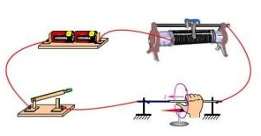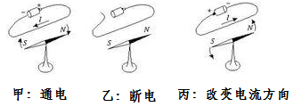
2.磁场的判断：右手螺旋定则（又称安培定则）
通电直导线：用右手握住直导线，让大拇指指向电流方向，那么四指的弯曲方向即为磁感线的环绕方向。
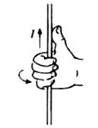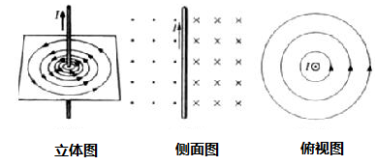
磁场空间分布：以直导线上每一点为圆心的同心圆，且所在平面与直导线垂直。磁场强弱与电流强弱有关，磁场方向与电流方向有关。
科技兴趣班
二、活动实施
1．材料准备
选材 | 规格 | 数量 | 选材 | 规格 | 数量
铁芯 |  | １ | 指南针 |  | 1
漆包线 |  | 2 | 磁粉 |  | １
电池 |  | 1 | 焊锡 |  | 1
电池座 |  | 2 | 导线 |  | １
2．准备本次技能操作所需工具（注：工具使用完后归到原位）；
设备 | 规格 | 数量 | 设备 | 规格 | 数量
热熔枪 | 30W | １台 | 镊子 | 弯角、直 | 2只
尖嘴钳 | 普通 | 1只 | 电烙铁
3．制作并研究电磁铁；
电磁铁其实就是内部带有铁芯的螺线管就构成电磁铁。根据图示制作电磁铁，在制作的过程中逐一探究电磁铁的特点：
（1）研究电磁铁磁性的有无可由 来控制；
（2）研究电磁铁磁性的强弱可由 来调节；
（3）研究电磁铁的磁极可由 来改变。
4．认识电磁继电器：实质上是一个利用电磁铁来控制的开关。它的作用可实现远距离操作，利用低电压、弱电流来控制高电压、强电流。还可实现自动控制。
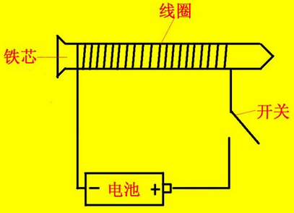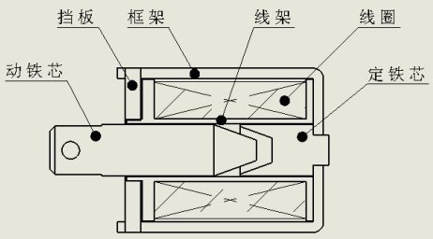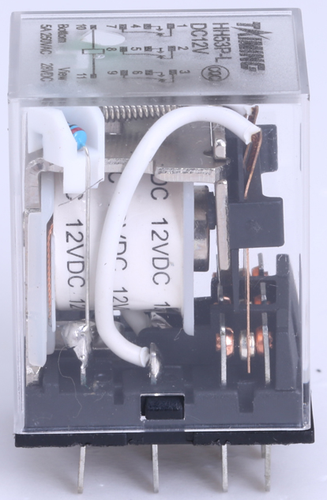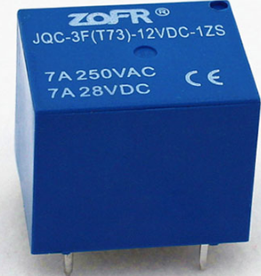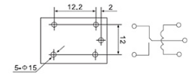
三、成果展示及评价
评价者 | 整体效果（50） | 漆包线缠绕（20） | 电磁力（20） | 美化（10） | 成绩
自评
辅导员
家长
说明：总评成绩=自评*0.4++辅导员*0.3+家长*0.3； 总评：
总评成绩≥85,获得5学分；85>总评成绩≥75,获得4学分；75>总评成绩,获得3学分。
四、任务结束收拾归位所用设备工具（4S要求）。

